Учреждение образования Республики Беларусь

«Гомельский государственный технический университет им. П. О. Сухого»

Факультет автоматизированных и информационных систем

Кафедра «Информационные технологии»

Отчет по лабораторной работе №1

по дисциплине «Архитектура ЭВМ»

по теме: «Система счисления»

Выполнил:

студент группы ИТП-21

Половцев М. С.

Проверил:

преподаватель

Савельев В. А.

Гомель, 2022

**Цель:** изучить системы счисления, научиться переводить числа из одной системы счисления в другую.

**Задание**

Написать программу, осуществляющую перевод числа из 10-ой системы счисления в 8-ую.

**Ход работы**

Для перевода числа из 10-ой системы счисления в 8-ую необходимо 10-ое число делить на основание системы (8) до тех пор, пока оно не станет меньше 8. Остатки, полученные в результате деления, будут образовывать число в 8-ой системе счисления.

Для реализации этой задачи напишем метод, выполняющий деление числа на 8 и нахождение его остатка. Этот результат заносим в строковую переменную и после переворачиваем строку для правильного отображения числа.

using System;

namespace ConvertFrom10To8

{

class Program

{

static string ConvertFrom10To8(int num)

{

string strNum = "";

int rem = 0;

//Цикл, в котором осуществляется деление и нахождение остатка

while (num >= 8)

{

rem = num % 8;

strNum += rem;

num /= 8;

}

strNum += num;

char[] arr = strNum.ToCharArray();

Array.Reverse(arr);

return new string(arr);

}

static void Main(string[] args)

{

Console.WriteLine("Введите десятичное целое число:");

int num = Convert.ToInt32(Console.ReadLine());

string strNum = ConvertFrom10To8(num);

Console.WriteLine($"Число {num} в восьмеричной системе счисления: {strNum}");

}

}

}

Результат представлен на рисунке 1:

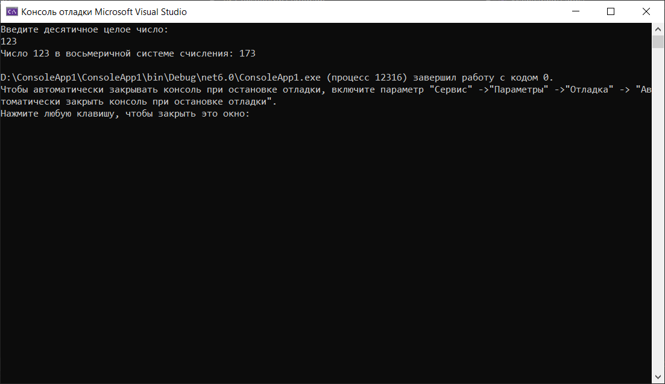

Рисунок 1 – Перевод числа из 10-ой в 8-ую систему счисления

Для верификации работы программы воспользуемся стандартным калькулятором Windows (рис. 2):

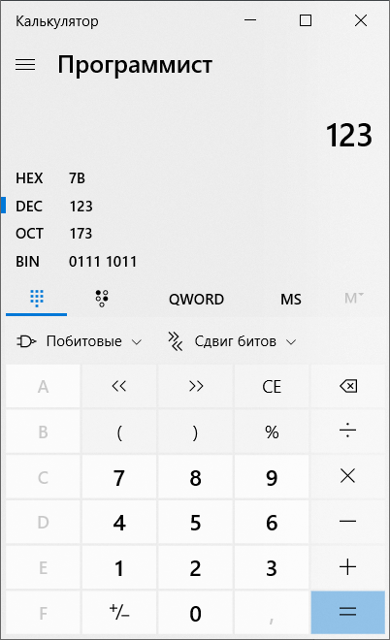

Рисунок 2 – Результат перевода числа

**Вывод:** в ходе выполнения лабораторной работы был изучен алгоритм перевода числа из 10-ой системы счисления в 8-ую. Перевод осуществляется путем деления 10-ого числа на 8 до тех пор, пока в результате не получим число меньше, чем 8. Из остатков получаем число в 8-ой системе счисления.